Бекітемін:
Оқу ісі жөніндегі орынбасары: ____________________

Бөлім: | Электростатика
Педагогтың аты-жөні:
Күні:
Сынып: 10 | Қатысушылар саны: | Қатыспағандар саны:
Сабақтың тақырыбы: | Электрсыйымдылығы. Конденсаторлар. Конденсаторларды жалғау
Оқу бағдарламасына сәйкес оқыту мақсаттары: | 10.4.1.8 – конденсатор сыйымдылығының оның параметрлерінен тәуелділігін зерттеу;  10.4.1.9 – конденсаторларды тізбектей және параллель жалғаудың формулаларын есептер шығаруда қолдану;
Сабақтың мақсаты: | - электрсыйымдылық ұғымын түсіндіреді  - жазық конденсатор сыйымдылығының параметрлерге тәуелділігін зерттейді  - конденсаторларды тізбектей және параллель жалғау формулаларын қолданады  - конденсатор батареясының сыйымдылығын есептеп, техникалық қолданылуын талдайды
Құндылықтарға баулу: | «Адал азамат» бағдарламасы бойынша: Заң және тәртіп.  «Тәртіпке бағынған құл болмайды, тәртіпсіз ел болмайды» – Бауыржан Момышұлы.  Құндылық топтық жұмыстағы жауапкершілік пен өзара құрмет арқылы жүзеге асады.
Сабақтың барысы:
Сабақтың кезеңі/ уақыт | Педагогтің әрекеті | Оқушының әрекеті | Бағалау | Ресурстар
Сабақтың басы  5 минут  Ұйымдастыру, қызығушылықты ояту, мақсат қою | Ұйымдастыру кезеңі. Сәлемдесу, түгендеу, бағалау парағын тарату.  Білімді өзектендіру: «Ыстық орындық». Бір оқушы тақта алдындағы орындыққа отырады, сынып «Электр өрісіндегі өткізгіштер мен диэлектриктер» тақырыбы бойынша 4–5 сұрақ қояды.  Проблемалық сұрақ: Жүрек дефибрилляторы бірнеше миллисекундта үлкен энергия береді. Ол энергия қайда жиналады?  Оқушылардың болжамдары тыңдалып, сабақтың тақырыбы мен мақсаты бірге анықталады. | Орындықтағы оқушы жауап береді, сынып жауапты толықтырады.  Болжам айтып, мақсатты анықтауға қатысады. | ҚБ: ауызша кері байланыс, «Бас бармақ». | Слайд  Бағалау парағы
Сабақтың ортасы  14 минут  Галереяға саяхат. «Галереяға саяхат» | «Галереяға саяхат». Қабырғаға тақырыптың 4 бөлігі бойынша плакат ілінген; топтар 2,5 минуттан әр «экспонатта» болып, негізгі ойды жазады:  1-экспонат: C = q/U (Ф).  2-экспонат: Жазық конденсатор: C = εε₀S/d.  3-экспонат: Параллель: C = C₁ + C₂; тізбектей: 1/C = 1/C₁ + 1/C₂.  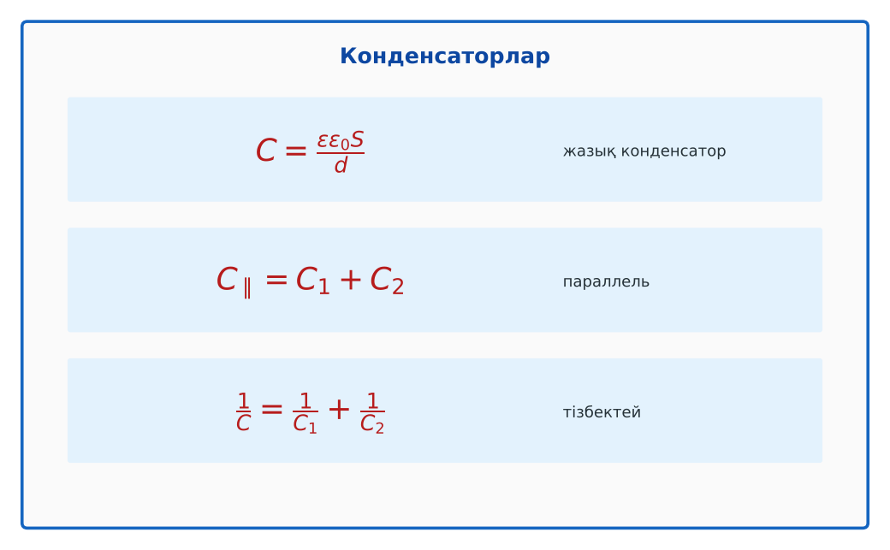  1-сурет. Конденсатор сыйымдылығы және жалғау | Топпен плакаттардан ақпарат жинап, түйіндейді. | Дескриптор:  - электрсыйымдылық ұғымын түсіндіреді;  - топта/жұпта белсенді жұмыс істейді.  2 балл | 4 плакат  Стикерлер
Сабақтың ортасы  9 минут  Бекіту. «Сатылай кешенді талдау» | «Сатылай кешенді талдау». Оқушылар физикалық шаманы/құбылысты сатылап талдайды: анықтамасы → белгіленуі → формуласы → өлшем бірлігі → өлшеу құралы → мысал.  Үлгі есеп / мысал. Конденсаторлар  1) Параллель: C = C₁ + C₂.  2) Тізбектей: 1/C = 1/C₁ + 1/C₂; 2 және 2 мкФ → 1 мкФ.  Жауабы: 1 мкФ.  ЕББҚ оқушыларына: аудио/бейне нұсқау, нұсқауды тақтаға жазып қою; суретті тірек-сызба және қадамдық нұсқаулық. | Тапсырманы орындап, талқылайды. | Дескриптор: үлгі бойынша дұрыс шешеді.  1 балл | Жұмыс дәптері
Сабақтың ортасы  2 минут  Сергіту сәті | «Толқын». Қатар бойынша кезекпен тұрып-отыру арқылы «толқын» жасайды. | Қимылмен орындайды. | Бағаланбайды: белсенділік пен көңіл-күй бақыланады | Тақтадағы нұсқаулық  Музыка (қалауынша)
Сабақтың ортасы  10 минут  Деңгейлік тапсырмалар (жеке жұмыс) | Оқушы деңгейін өзі таңдайды; А деңгейін орындаған оқушы В деңгейіне өтеді (тапсырмалар Қосымша 1-де).  А деңгейі (білу, қолдану):  2 мкФ және 3 мкФ конденсаторлардың параллель және тізбектей жалғаудағы сыйымдылығы?  В деңгейі (талдау):  Жазық конденсатордың пластиналар арасын 2 есе арттырып, слюда (ε = 6) салсақ, сыйымдылық қалай өзгереді?  С деңгейі (жинақтау, бағалау):  Сыйымдылықтары 1, 2, 3 мкФ үш конденсатордан қандай сыйымдылықтар алуға болады? Ең үлкені мен ең кішісін тап.  ЕББҚ оқушыларына: тапсырманы бөліктерге бөліп беру және қосымша 3–5 минут; ірі шрифтті (16–18) карточкалар, формулалар жадынамасы. | Деңгейін таңдап, жеке орындайды.  Жауап кілтімен өзін-өзі тексереді. | Дескриптор:  А: жазық конденсатор сыйымдылығының параметрлерге тәуелділігін зерттейді – 2 балл  В: конденсаторларды тізбектей және параллель жалғау формулаларын қолданады – 3 балл  С: конденсатор батареясының сыйымдылығын есептеп, техникалық қолданылуын талдайды – 4 балл | Деңгейлік карточкалар  Жауап кілті
Сабақтың соңы  5 минут  Бекіту, рефлексия, үй тапсырмасы | Бекіту: Wordwall викторинасы (мұғалім алдын ала дайындайды). Сұрақтар:  - C = q/U – бірлігі? (Ф)  - d артса C? (азаяды)  - Параллельде C? (қосылады)  Wordwall: https://wordwall.net/  Рефлексия «Бағдаршам»: жасыл – бәрін түсіндім; сары – сұрағым бар; қызыл – көмек керек.  Үй тапсырмасы (таңдау бойынша):  - А: §36; 4 есеп.  - В: Фольга мен қағаздан конденсатор жасау.  - С: Суперконденсаторлар туралы хабарлама. | Викторинаға жауап береді.  Балын қосып, өзін-өзі бағалайды.  Рефлексия жасайды. | Дескриптор: викторина сұрақтарының 80%-ына дұрыс жауап береді – 1 балл  Шкала: 90–100% «өте жақсы», 70–89% «жақсы», 50–69% «қанағаттанарлық» | Wordwall (QR)  Kundelik.kz
Мұғалімге ескерту: оқушылар жиі жіберетін қателер
- C зарядқа тәуелді. → Геометрия мен ε-ға.
Өмірмен байланыс
Смартфон экранының сенсоры саусақ пен экран арасындағы сыйымдылықты сезеді.
Тапсырмалардың жауап кілті
Тапсырма | Жауабы
А | 5 мкФ; 1,2 мкФ.
В | C₂ = 6/2 C₁ = 3C₁.
С | Ең үлкені 6 мкФ (параллель), ең кішісі 6/11 ≈ 0,55 мкФ (тізбектей); аралас нұсқалар да бар.
Қосымша 1 | C 2 есе артады.
Қосымша 2 | Электробус, жедел энергия.
Үлгі есеп | 1 мкФ.

Қосымша 1. Оқушыға арналған тапсырмалар парағы (басып шығаруға)
Аты-жөні: …………………………………… Сынып: ………… Күні: ……………

А деңгейі
2 мкФ және 3 мкФ конденсаторлардың параллель және тізбектей жалғаудағы сыйымдылығы?
____________________________________________________________________________________________
____________________________________________________________________________________________

В деңгейі
Жазық конденсатордың пластиналар арасын 2 есе арттырып, слюда (ε = 6) салсақ, сыйымдылық қалай өзгереді?
____________________________________________________________________________________________
____________________________________________________________________________________________
____________________________________________________________________________________________

С деңгейі
Сыйымдылықтары 1, 2, 3 мкФ үш конденсатордан қандай сыйымдылықтар алуға болады? Ең үлкені мен ең кішісін тап.
____________________________________________________________________________________________
____________________________________________________________________________________________
____________________________________________________________________________________________

Қосымша тапсырмалар
1) C = εε₀S/d. d 2 есе азайса?
____________________________________________________________________________________________
2) Ионистор қайда қолданылады?
____________________________________________________________________________________________
Қосымша 3. Тірек-конспект (бос орындарды сабақ барысында толтыр)
Тақырып: Электрсыйымдылығы. Конденсаторлар. Конденсаторларды жалғау

• C = q/U (Ф).
• Жазық конденсатор: C = εε₀S/d.
• Параллель: C = C₁ + C₂; тізбектей: 1/C = 1/C₁ + 1/C₂.

Есімде қалған формула / ереже: ____________________________________________________________
____________________________________________________________________________________________
Қосымша 2. Бағалау парағы (әр оқушыға)
Кезең | Дескриптор | Балл | Менің балым
Галереяға саяхат. «Галереяға саяхат» | Дескриптор: - электрсыйымдылық ұғымын түсіндіреді; - топта/жұпта белсенді жұмыс істейді. | 2
Бекіту. «Сатылай кешенді талдау» | Дескриптор: үлгі бойынша дұрыс шешеді. | 1
Деңгейлік тапсырмалар (жеке жұмыс) | Дескриптор: А: жазық конденсатор сыйымдылығының параметрлерге тәуелділігін зерттейді – 2 балл В: конденсаторларды тізбектей және параллель жалғау формулаларын қ | 9
Бекіту, рефлексия, үй тапсырмасы | Дескриптор: викторина сұрақтарының 80%-ына дұрыс жауап береді – 1 балл Шкала: 90–100% «өте жақсы», 70–89% «жақсы», 50–69% «қанағаттанарлық» | 1
Барлығы | 11–13 «өте жақсы», 8–10 «жақсы», 6–7 «қанағаттанарлық» | 13

Қосымша 4. Көрнекілік (интерактивті тақтаға немесе басып шығаруға)
1-сурет. Конденсатор сыйымдылығы және жалғау

Суретпен жұмыс (сұрақтар): 1) Суретте қандай құбылыс/құрылғы бейнеленген? 2) Қандай физикалық шамалар көрсетілген және олар қалай байланысқан? 3) Суретке сүйеніп, өмірден бір мысал келтір.
Сандық ресурстар (QR-кодтар)
PhET – симуляция  https://phet.colorado.edu/en/simulations/capacitor-lab-basics   | Wordwall – викторина  https://wordwall.net/   | Bilimland – видеосабақ  https://bilimland.kz/   | OPIQ – цифрлық оқулық  https://www.opiq.kz/  

